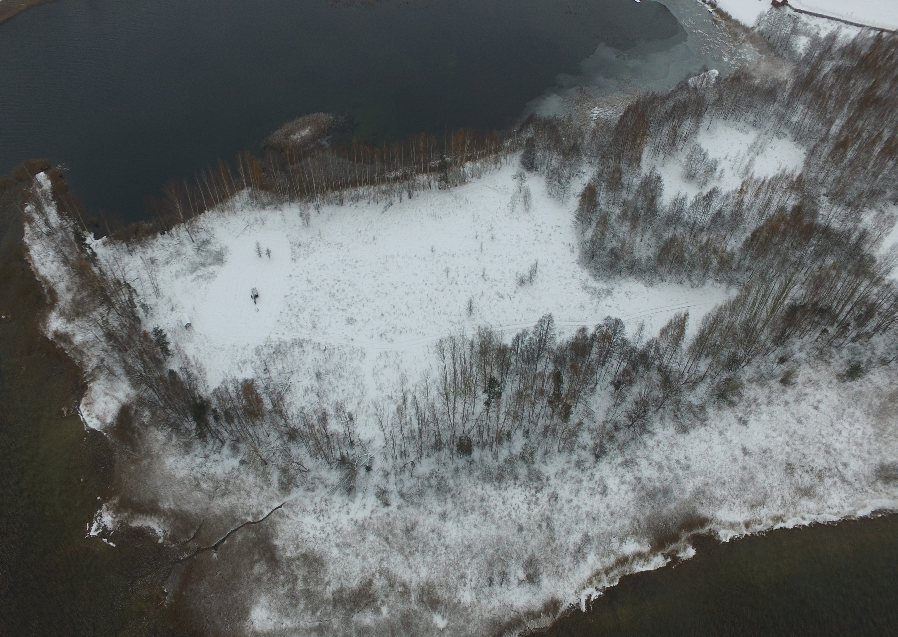
Земельный участок
на землях Плюсского сельсовета, в границах д. Кезики

